Победители и призеры регионального этапа
Всероссийской олимпиады профессионального мастерства
Занятое место | Фамилия, имя,  отчество участника | Наименование специальности | Наименование образовательной организации  (в соответствии с Уставом)
1 | 2 | 3 | 4
1 | Чередниченко Александр Викторович | 21.02.02 Бурение нефтяных и газовых скважин | Государственное автономное профессиональное образовательное учреждение «Нефтегазоразведочный техникум» г. Оренбурга (ГАПОУ «НГРТ»)
2 | Терешкин Андрей Викторович | 21.02.01 Разработка и эксплуатация нефтяных и газовых месторождений | Государственное Автономное Профессиональное образовательное учреждение «Бугурусланский нефтяной колледж»
2 | Карпенко Артем Александрович | 21.02.02 Бурение нефтяных и газовых скважин | Государственное автономное профессиональное образовательное учреждение «Нефтегазоразведочный техникум» г. Оренбурга (ГАПОУ «НГРТ»)
2 | Вадилов Адам Алиханович | 21.02.01 Разработка и эксплуатация нефтяных и газовых месторождений | Государственное Автономное Профессиональное Образовательное учреждение «Бузулукский строительный колледж» г. Бузулука Оренбургской области
3 | Покачалов Владислав Александрович | 21.02.02 Бурение нефтяных и газовых скважин | ГАПОУ Оренбургский автотранспортный колледж имени заслуженного учителя Российской Федерации В.Н. Бевзюка
3 | Мамонько Александр Владимирович | 21.02.01 Разработка и эксплуатация нефтяных и газовых месторождений | Государственное Автономное Профессиональное Образовательное учреждение «Бузулукский строительный колледж» г. Бузулука Оренбургской области
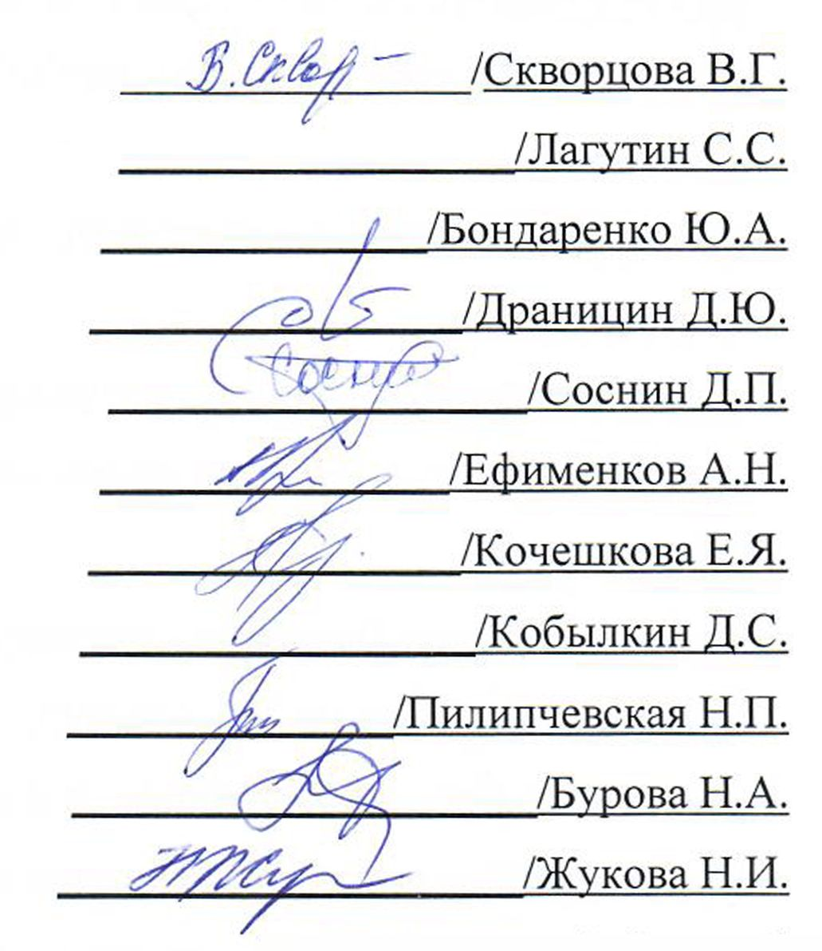
Председатель жюри

Члены жюри:

